Zajęcia rewalidacyjne – klasa 2PP2

1. Znajdź ukryte słowa- wykreślanki

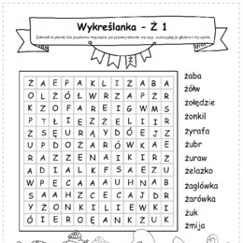

2. Ułóż puzzle online
https://www.jigsawplanet.com/?rc=play&pid=3dc473f97e40

